Государственное учреждение образования
«Козенский дошкольный центр развития ребёнка Мозырского района»

Квест-игра
23 февраля - ДЕНЬ ЗАЩИТНИКА ОТТЕЧЕСТВА
для воспитанников старшей группы
«Тяжело в учении - легко в бою»

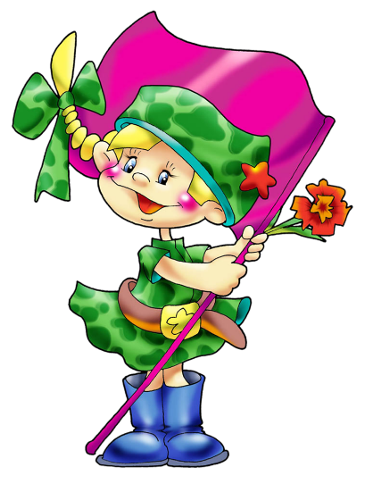
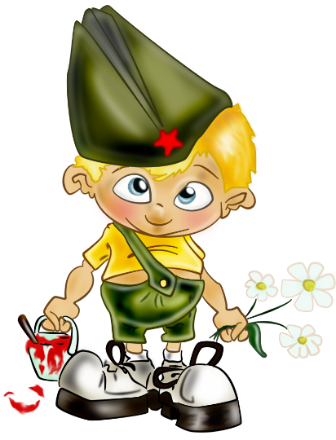

Руководитель физического воспитания
без категории
Клабук Юлия Викторовна

Сценарий квест-игры
23 февраля - ДЕНЬ ЗАЩИТНИКА ОТТЕЧЕСТВА
для воспитанников старшей группы
«Тяжело в учении - легко в бою»

Цель:
- укрепление здоровья, обогащение и накопление двигательного опыта, формирование основ здорового образа жизни, воспитание физической культуры личности.
Задачи:
-расширить представление воспитанников о празднике День защитника Отечества;
-совершенствовать функциональные возможности сердечно-сосудистой, дыхательной, нервной, мышечной систем, повышать общую работоспособность и выносливость организма в процессе увеличения объема., интенсивности и разнообразия физических нагрузок;
-развивать физические (силу, быстроту, ловкость. выносливость) и психические (воля, целеустремленность, самоконтроль) качества;
-закрепить и совершенствовать жизненно важные двигательные умения и навыки, элементы техники двигательных действий в гимнастических, спортивных упражнениях;
-воспитывать взаимовыручку, честность в игре, избирательный интерес к определенным видам двигательной деятельности.
Предварительная работа:
-предварительная беседа о празднике Дня защитника Отечества, чтение рассказов, стихов по теме;
-разучивание стихотворений, рассматривание иллюстраций;
-презентация с загадками на военную тематику;
-оформление музыкально-спортивного зала, подбор музыки, костюмов;
-карта.
Дата проведения: 23.02.2021
Место проведения: музыкально-спортивный зал
Действующие лица: руководитель физического воспитания, ведущий, воспитатель дошкольного образования, чтец стихотворения, гонец, генерал, воспитанники старшей группы.
Материалы и оборудование: медальки, конверт с посланием, шкатулка с подарками, туннель 2шт., конусы 2 шт., конверт 2 шт., мячики по количеству детей, корзина 2 шт., корзины 2 шт., обручи 2 шт., кегли по количеству детей, машинка детская 2 шт., бинты 5 шт., мультимедийная установка, компьютер, музыкальный центр, карта (4 части).

Ход квест-игры:

В зал входит девочка и читает стихотворение

"У меня есть папа! Спросите, какой он?
Самый СИЛЬНЫЙ папа, самый ХРАБРЫЙ воин!
Добрый. Умный самый. Как не похвалиться.
Папой только, с мамой можно поделиться.
У меня есть папа! Всё равно, какой он!
Лучший в мире папа, потому что МОЙ ОН!

-Звучит музыка и в зал входят дети

Ведущий: - Здравствуйте дорогие гости и дети! Добро пожаловать на наш праздник, посвященный 23 февраля! Этот замечательный день воинской славы Республики Беларусь, нашего Отечества. Мы все любим свою Родину и должны уметь ее защищать. Белорусские воины отстаивали ее ни раз, и всегда с честью и достоинством. Вот и мы сегодня здесь собрались поздравить наших пап, дедушек и мальчиков – будущих защитников с праздником. Дети старались и приготовили подарки.
(Открываем коробку с подарками, но их там не оказывается).

Ведущий: -Но что же произошло, куда исчезли наши подарки? (Раздаётся стук.)
Появляется гонец с пакетом.
Гонец: - Честь имею! Всем Добрый день! Вам просили передать это послание.
Ведущий: - Ребята, а в этом пакете письмо. Давайте прочитаем!?
«Ваши подарки спрятаны, если хотите их вернуть, то вас ждут испытания! Чтобы найти подарки детям нужно собрать карту, а кусочки карты находятся в конвертах, которые выдаются после завершения задания. А куда надо отправится, в первую очередь, вы угадаете, решив ребус.

Ведущая: - Ну что ребята, вернем наши подарки? Но как настоящие солдаты мы должны быть готовы к любым испытаниям.
Под военный марш в зал входит ГЕНЕРАЛ!

Генерал: - Здравия желаю бойцы! Мне известно, что вам надо пройти наисложнейшее испытание, но, чтобы выполнить все задания вы должны быть хорошо подготовлены. Вам предлагается пройти «Курс молодого бойца». За правильно выполненные задания вы будете получать части карт, что поможет вам понять, где же спрятаны ваши подарки для любимых пап. Но в первую очередь мы проведем разминку.
Команда, становись! Ровняйся! Смирно! На зарядку шагом марш!

Разминка под музыку.

Ведущий: -Молодцы ребята, хорошо размялись. За это вы получаете первую часть карты. Ну что продолжим? Тогда займите свои места на линии старта!

Генерал: -Предлагаю вам пройти несколько эстафет, которые покажут вашу физическую подготовку.
1. Эстафета «Доставь донесение в штаб»
Бойцы, вам необходимо взять послание, проползти через туннель, обежать конус и вернуться в команду, передать послание и эстафету следующему участнику соревнования.
Генерал: -И так, с первым заданием вы справились прекрасно. В следующем задании нужно будет разгрузить оружейный склад.

2. Эстафета «Меткий стрелок»
Бойцы, вам необходимо по сигналу взять боеприпас (мячик), добежать до цели и попасть мячиков в корзину и вернуться в команду, передать эстафету следующему участнику соревнования.
Генерал: -Бойцы, и с этим заданием вы справились восхитительно. Посмотрим, как справитесь с новым заданием.

3. Эстафета – «Склад боеприпасов»
Каждая команда должна по сигналу перенести кегли из обруча в корзины, стоящие на финише. Кеглей должно быть в обруче столько, сколько игроков в командах. После выполненного задания игроку необходимо вернуться в команду, передать эстафету следующему участнику соревнования.

4.Эстафеа- «Минное поле».
Участникам эстафеты необходимо провести детскую машину за веревочку, объезжая кегли. Сбивать кегли нельзя. Кегли – это мины. Ребенок везет детскую машину, объезжая кегли. Дойдя до стойки, ребенок возвращается тем же способом обратно в команду и передает эстафету следующему участнику соревнования.

Генерал: -Итак бойцы, курс молодого бойца, вы прошли, к бою готовы! Даю вам вторую часть карты.

Ведущий вешает карту на доску
Ведущий: -Ребята, прошу занять свои места! А наши девочки поздравят вас!

СТИХИ от девочек

Ребенок 1
Этот праздник очень важный
Отмечаем в феврале.
Праздник воинов отважных,
Праздник мира на земле.

Ребенк2.
Наступит праздник всех солдат,
Защитников, бойцов.
Поздравить будет каждый рад
И дедов, и отцов.

Ребенок3.
Чудесный праздник в феврале
Страна моя встречает.
Она защитников своих
Сердечно поздравляет.

Ребенок4.
На суше, в небе, на морях
И даже под водою
Солдаты мир наш берегут
Для нас, дружок, с тобою.

Видео ролик для пап на экране

Генерал: - И так бойцы продолжим. Чтобы быть настоящим защитником, надо быть смелым, крепким, выносливым, а для этого нужно выполнить следующее задание. Прошу выйти 5 мальчиков и 5 девочек для выполнения задания «Санитары». Девочкам нужно оказать первую помощь при ранении. Побеждает тот, кто быстрее перебинтует голову мальчику.

5. Задание - «Санитары».

Генерал: -И это испытание вы прошли. За это получили 3 часть карты.

Ведущая: -Так держать! (Ведущий вешает карту)

Ведущая: -А сейчас для вас я приготовил испытания. Отгадай загадки
6. Задание - «Загадки».

1. Я служу сейчас на флоте,
Слух хороший у меня.
Есть такой же и в пехоте —
Дружим с рацией не зря!
(Радист)
2. В этой форме темно-синей
Защищает он страну,
И в огромной субмарине
Опускается ко дну.
Охраняя океан,
Был в портах десятка стран.
(Моряк – подводник)
3. Я на «тракторе» служу,
Только так, я вам скажу:
«Ведь прежде чем пахать мне пашню,
Я разверну сначала башню».
(Танкист)
4. Родина дала приказ,
И он сразу на Кавказ!
Прыгнул ночью с парашютом —
Дорога, порой минута!
(Десантник)
5. Заменит робота-машину —
Сам обезвредит бомбу, мину.
Совсем не должен ошибаться,
Чтобы в живых потом остаться.
(Сапер)
6. В бой — с целехонькою пушкой,
Наилучшею подружкой.
Нужен точный глазомер,
Чтобы верный был прицел.
(Артиллерист)
7. Он поднимает в небеса
Свою стальную птицу.
Он видит горы и леса,
Воздушные границы.
Зачем летит он в вышину?
Чтоб защитить свою страну!
(Военный летчик, пилот)
8. Ночью, в полдень, на рассвете
Службу он несет в секрете,
На тропе, на берегу,
Преграждая путь врагу.
(Пограничник)

Ведущий: -Молодцы ребята, вы справились с этим заданием.

Генерал: -Бойцы, у меня для вас осталось последнее задание. Если с этим заданием справитесь, то вам удастся собрать всю карту целиком.
7. Музыкально-подвижная игра «Пилоты»

Генерал: Бойцы, вы справились с заданием. Я увидел какие вы сильные, смелые. 4 часть карты-ваша. А мне пора отправляться в штаб на службу. Честь имею!

Ведущая вешает карту и у нее получается целая карта

Ведущая: -Ну что же, ребята, нам удалось сложить все кусочки карты, и мы с лёгкостью сможем определить, где же спрятаны подарки.
Складывают карту, на карте схема помещения группы
Ведущая: -Теперь мы знаем, где спрятаны наши подарки. А вот и они. На этом наши испытания закончены. Давайте с вами подведём итог состязаний.
ИТОГ- мы настоящие солдаты!

ВРУЧЕНИЕ МЕДАЛЕЙ И ПОДАРКОВ ПАПАМ!
Ведущий: -Наш замечательный праздник подошел к концу. Сегодня нет проигравших, сегодня есть только победители. От всей души поздравляем всех с праздником, с Днем Защитника Отечества. Желаем богатырского здоровья и огромного счастья, мирного неба над головой.
Под музыкальное сопровождение дети покидают музыкально-спортивный зал.
Список используемых источников

- Учебная программа дошкольного образования / Министерство образования Республика Беларусь, [Национальный институт образования]. – Минск: Национальный институт образования, 2019. – 479с.
- https://nsportal.ru/detskiy-sad/fizkultura/2017/02/27/stsenariy-23-fevralya

ПОСЛАНИЕ ОТ ПОХИТИТЕЛЕЙ ПОДАРКОВ

«Ваши подарки спрятаны, если хотите их вернуть, то вас ждут испытания!
Чтобы найти подарки детям нужно собрать карту, а кусочки карты находятся в конвертах, которые выдаются после завершения задания.
УДАЧИ ВАМ ДРУЗЬЯ!

